Del suicidio
Escrito por

Juan Ignacio Zavala
No son sugerencias. Simplemente son distintas formas de la inquietud en tiempos de angustia.

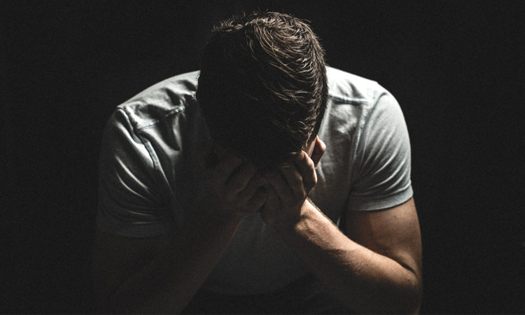

SEIE 6 julio 2020.-La pandemia, el encierro, los dos años de AMLO en el poder y otros factores pueden empujar a decisiones fatales. En esta ocasión, y no como sugerencia para nadie, transcribo algunos subrayados de El Diccionario del Suicidio de Carlos Janín (Ed. Laetoli, Pamplona 2009). Es un libro por demás interesante, pues no solamente están grandes o desconocidos suicidas, aparecen personajes tan variados como los diversos modos de suicidarse. Van algunos.
Ahorcamiento. Los desesperados se cuelgan con sogas, cuerdas, lazos de seda, sábanas, jirones de ropa o lianas; de vigas, ramas o farolas, a donde se trepan o se alzan con sillas, taburetes, escaleras de mano o cualquier otro mueble. La horca está mal vista desde la antigüedad, peor aún en Roma que en Grecia; considerada como método cobarde, vil y femenino frente a la heroica pira de fuego que ennoblece a las viudas, o el uso del acero marcial, que enaltece a los varones (…).
Armas de Fuego. (…) Aunque es método esencialmente masculino, también hay mujeres que recurren a él, como la enamorada de Juan Ramón Jiménez, Marga Gil Roëset, o la cantante Violeta Parra (…). Según estadísticas facilitadas por especialistas, resulta mucho más efectivo dispararse a la hipófisis, es decir, pistola en boca, que apuntar a la sien. De ahí que esta sea la posición preferida por el 62 por ciento de los suicidas.
Envenenamiento. Para empezar debemos citar a Paracelso, para quien “no hay nada que no sea tóxico. La dosis diferencia un medicamento de un veneno”. Este tipo de suicidio se lleva a cabo por ingestión de cualquier materia tóxica, desde las más rudas, hasta las más plácidas, desde la botella de lejía o el pesticida agrícola hasta el arsénico, el cianuro o la estricnina, sin habla de las sobredosis de drogas cono la heroína, el opio, la morfina (…). Ningún método es infalible y tampoco éste como lo demuestran los casos en la antigüedad de Mitríades y Agripina. (…) Ana María Cires, la mujer de Horacio Quiroga (también suicida) lo consigue, tras agonizar durante ocho días.
Sectas/suicidio colectivo. 1978: 914 seguidores de la asociación del Templo del Pueblo (fundada por James Warren Jones), se suicidan en la localidad de Jonestown (Guyana) ingiriendo cianuro. En 1991, 30 miembros de otra secta fallecen en México cuando el reverendo Ramón Morales les obliga a inhalar gases tóxicos. En 1993 David Koresh y 87 de sus seguidores o “davidianos”, entre ellos 18 niños, mueren en el incendio de Monte Carmelo, la granja-fortaleza de Waco, Texas, sitiada por el FBI durante 51 días. En 1994 en una granja y tres chalets suizos, aparecen los cadáveres abrasados de 48 miembros del Templo Solar (…) a los que se unen en Quebec, Canadá otros diez cuerpos incluido el de un bebé. Al año siguiente 16 nuevos miembros de esta misma secta se inmolan en las afueras de Grenoble, Francia. 39 miembros de otra secta se dan muerte en marzo de 1997 en San Diego, California.
No son sugerencias. Simplemente son distintas formas de la inquietud en tiempos de angustia.

